Башkортостан Республикаhы  Миeкe районы муниципаль районыныn Кoсoгeн ауыл советы ауыл билeмehе  Советы | 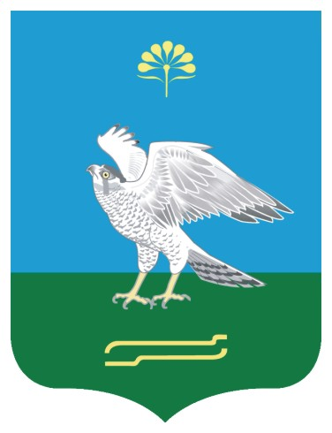 | Совет сельского поселения Качегановский сельсовет муниципального района Миякинский район  Республики Башкортостан

KАРАР РЕШЕНИЕ

О повестке дня сорок пятого заседания Совета сельского поселения Качегановский сельсовет муниципального района Миякинский район Республики Башкортостан

В соответствии с Федеральным законом «Об общих принципах организации местного самоуправления в Российской Федерации», Уставом сельского поселения Качегановский сельсовет муниципального района Миякинский район Республики Башкортостан и Регламентом Совета сельского поселения Качегановский сельсовет муниципального района Миякинский район Республики Башкортостан Совет сельского поселения Качегановский сельсовет муниципального района Миякинский район Республики Башкортостан решил:
включить в повестку дня очередного сорок пятого заседания Совета сельского поселения Качегановский сельсовет муниципального района Миякинский район Республики Башкортостан 26 созыва следующие вопросы:
- «Об уточнении бюджета сельского поселения Качегановский сельсовет муниципального района Миякинский район Республики Башкортостан на 2014 год и на плановый 2015-2016 годов».
2.Об утверждении Соглашения между органами местного самоуправления муниципального района Миякинский район Республики Башкортостан и сельского поселения Качегановский сельсовет муниципального района Миякинский район Республики Башкортостан о передаче органам местного самоуправления муниципального района Миякинский район Республики Башкортостан осуществления части полномочий органов местного самоуправления сельского поселения Качегановский сельсовет муниципального района Миякинский район Республики Башкортостан

Глава сельского поселения Г.Р.Кадырова

с. Качеганово
от 10 декабря 2014 г.
№ 242

